2020年华南国际口腔展好病例分享会
病例陈述申请表
时间：2020年3月2日 – 5日 地点：广州中国进出口商品交易会琶洲展C馆
病例专场：修复、牙周、种植、牙体牙髓、正畸
姓 名 |  | 职 务 |  | 职 称
工作单位
单位地址
联系方式 | 通讯地址：
 | 办公电话： | 手机：
 | 传真： | E-mail：
案例专科（打√） | □修复 □牙周 □种植 □牙体牙髓 □正畸
案例主题 | 题目：
是否成功 | 是□ 否□
案例概述  （500字内） | - 主诉
 | - 现病史
 | - 既往史
 | - 诊断
 | - 治疗计划
 | - 治疗经过
 | - 总结
参加方式：
1、请填好申请表，并连同：①病例资料/说明、②X光片、③模型照像，发送到dentalvisit@ste.cn。您的病例资料我们将妥善保管，以保护您的知识产权；
2、组委会向入选的病例陈述申请人发出邀请公函，并通知其专场陈述的时间、地点和顺序等事项安排；
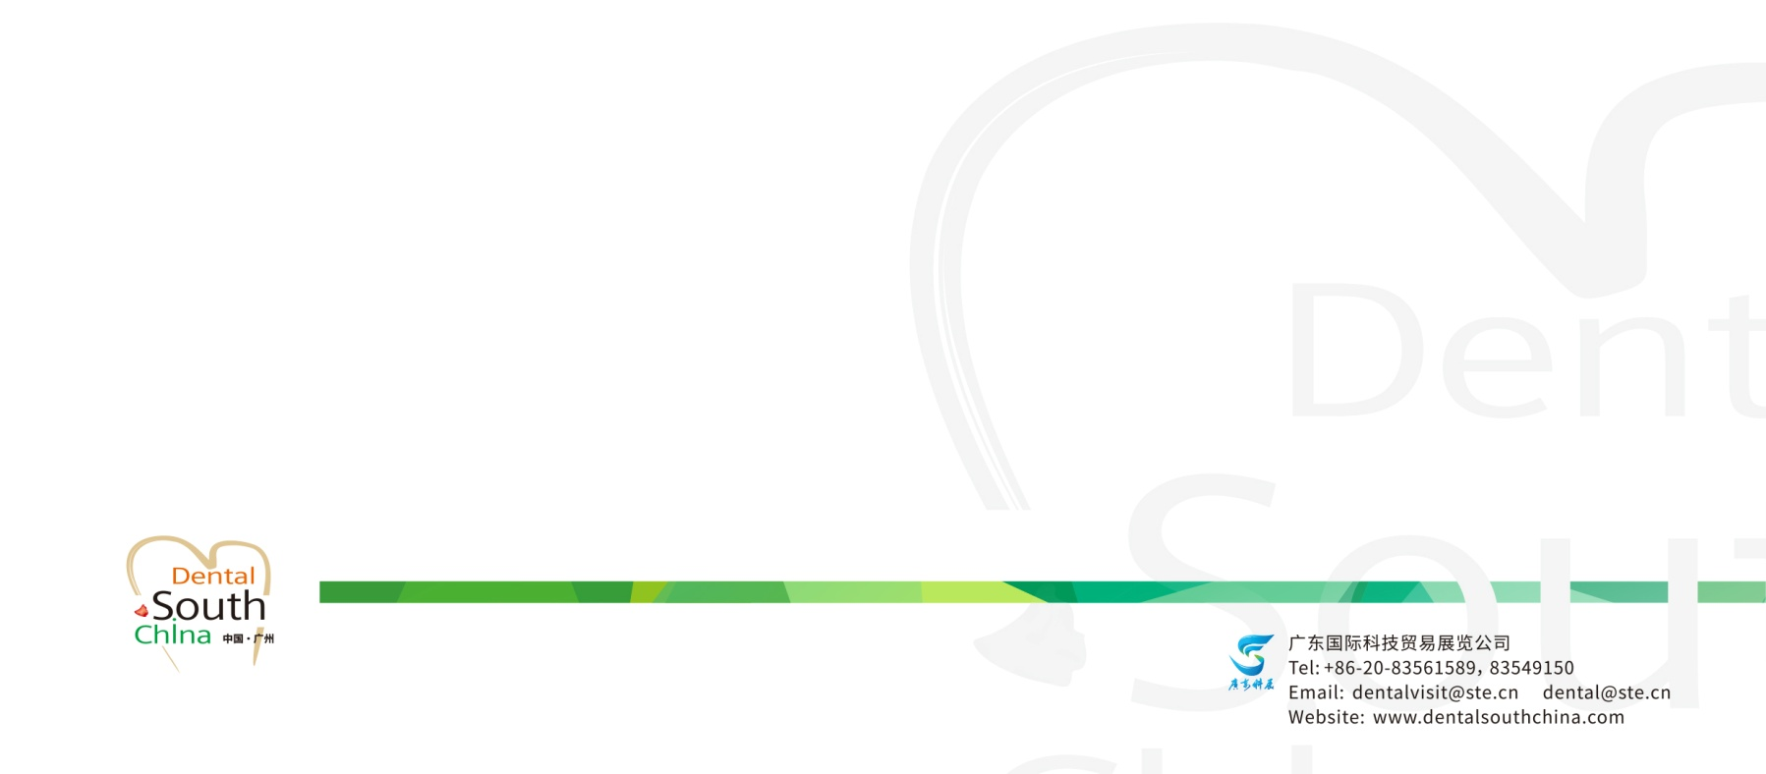
3、病例陈述者在现场陈述过程中须结合投影展示的方式，请陈述者在专场开始前30分钟联络我们的研讨会负责人，以测试场地设备（大会将提供投影仪及电脑）和您的电子资料是否正常；
4、每个案例陈述时间不超过5分钟，专家解答时间不超过15分钟。
5、提交的病例可能会在华南口腔展的所有宣传资料中出现，包括但不限于印刷品、官网、微信微博等
病例资料一经采用，病例陈述申请人将获得：1、奖金1000元；
2、2020华南口腔展技术研讨会A证1张；
3、2020华南展好病例分享会证书；
4、两晚酒店住宿（仅限广州、佛山以外地区）；
大会组委会联系： 电话：020-8356 1589 传真：020-8354 9078

